Optional course «Physics in English» |  | Lesson #15
Topic of the lesson:  Electric charge.  Электрический заряд. |  | Aktobe
Date: 20/12/2017 |  | Teacher name: Makarova Y.G.
CLASS: 8 |  | Number present: 15 | Absent:
Learning objectives(s) that this lesson is contributing to | Give an idea of an electron, as a particle with the smallest electric charge. To acquaint students with the structure of the atom.
Lesson objectives | Learners know:  - atoms are made of extremely tiny particles called protons, neutrons, and electrons;  - protons and neutrons are in the center of the atom, making up the nucleus;  - electrons surround the nucleus;  - protons have a positive charge;  - electrons have a negative charge;  - the charge on the proton and electron are exactly the same size but opposite;  - neutrons have no charge;  - since opposite charges attract, protons and electrons attract each other.  Learners can:  - сharacterize electric charge;  - explain charging by friction and induction;  - give examples of positive and negative effects of charging;  - explain charging by rubbing, induction and contact.
Language objective | - Pronounce the words on the theme.  - To act out a dialogue.  - Understand some factual questions on the theme.  - To ask and answer the questions on the theme in pairs.
Language objective | Key words and phrases: electric charge, proton, neutron, electron, nucleus, electrostatic, positive, negative, neutral, like charges repel, opposite charges attract.
Previous learning | Knowledge from the course of physics class 8.
Necessary equipment and devices | Computer, video projector, presentation, video clip, information from the textbook.
Plan
Planned timings | Planned activities |  |  | Resources
Start  Warm up | Good day, children. Please take your seats. We are beginning our lesson. We begin to explore a new section “Electrostatic”.
Application of IT resources | What associations do you have when you hear the word «electrostatics»?  Let's see the movie «Amazing Science Tricks Using Static Electricity!” (Удивительные научные трюки с использованием статического электричества!) |  |  | https://www.youtube.com/watch?v=ViZNgU-Yt-Y
Reading, pronunciation, writing terminology | Terminology  electric charge (и´лектрик чардж)- электрический заряд  proton (´проутон)- протон  neutron (´ньютрон)- нейтрон  electron (и´лектрон)- электрон  nucleus (´ньюклиэс)- ядро  electrostatic (и´лектроу´стэтик)- электростатический  positive (´позэтив)- оң- положительный  negative (´негэтив)- теріс- отрицательный  neutral (´ньютрэл)- бейтарап- нейтральный |  |  | р.60
Middle  Text revealing the main theme | Read and translate text  Атом состоит из 3 основных частиц:  Ядро: протонов и нейтронов и электронов.  - Протоны: положительно (плюс) заряженные. Количество протонов определяет тип вещества.  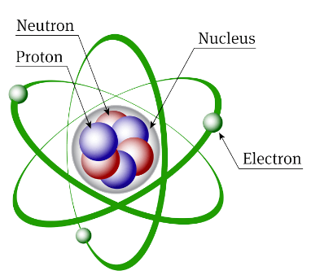  Например, железо-26 протонов, протонов меди-29.  - Нейтроны: нейтральные (нулевые) частицы атома.  - Электроны: отрицательные заряды (минус). Они вращаются вокруг ядра. Электроны способны присоединяться к другим атомам.  Заряд может притягиваться [pull] и отталкиваться [push] друг от друга. Подобные [одинаковые] заряды отталкиваются друг от друга. Различные [не одинаковые] заряды притягиваются.  Эта сила называется электростатической силой. Если вы потрете расческу о волосы, то она станет заряженной и притянет небольшие кусочки бумаги.  Электроны могут свободно перемещаться из одного тела к другому. Однако, протоны и нейтроны не могут.  Когда число электронов и протонов одинаковы, тело нейтрально.  Отрицательно заряженное тело имеет больше электронов, чем протонов. Положительно заряженное тело имеет больше протонов, чем электронов.  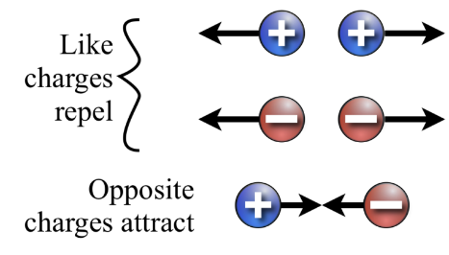  Attract (э´трэкт)- притягивать  Repel (ри´пел)- отталкивать |  |  | p.46  presentation
Reading and understanding the fact | Explain what you understand from this fact.  Электрический заряд представляет собой физическую величину, а его единица в СИ - кулон [Кл]. На практике,  мы используем микрокулон 10⁻⁶ Кл и нанокулон 10⁻⁹ Кл. |  |  | р.60
Self-study of the diagram | 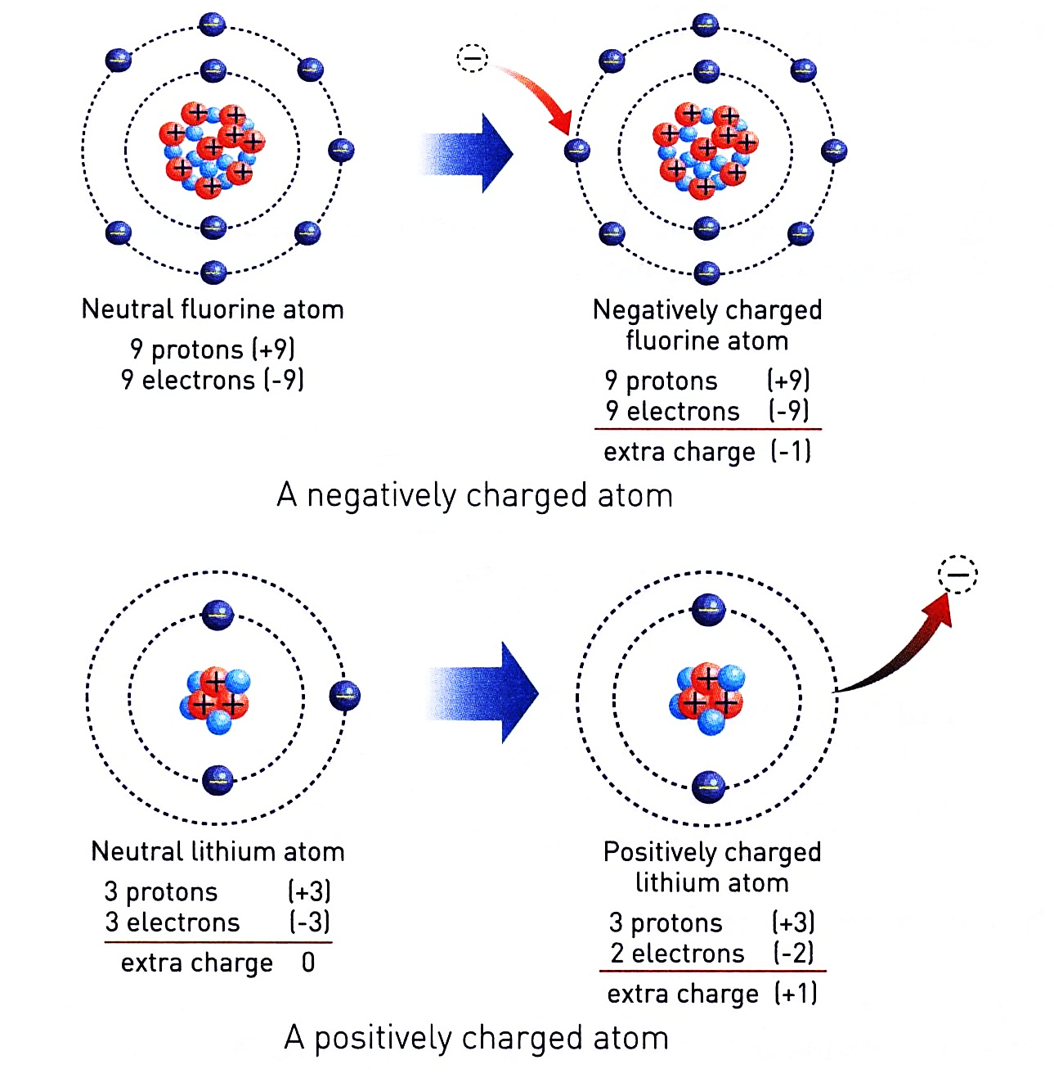  Fluorine (´флуэрин)- фтор |  |  | р.61
Рractical task. Eхample | Full the table |  |  | p.61
  № | proton | neutron | electron | positive | negative
  1 | 8 | 8 | 9
  2 | 16 | 16 | 13
  3 | 3 | 3 | 3
  4 | 24 | 24 | 25
  5 | 5 | 5 | 4
Reading and understanding the fact | Explain what you understand from this fact.  При покраске автомобиля, его заряжают положительно. А краску отрицательно, вследствие чего краска ложится тонким ровным слоем. |  |  | p.61
End  Questions for fixing the material | Literacy  Pupils translate questions and answer them.  1. When a bee collects pollen, it rubs itself with legs. Why?  2. What would happen if protons easily moved as electrons?  3. How can you prevent shock when you play on plastic slide?  4. What is happening on the picture below? |  |  | р.61
Homework | 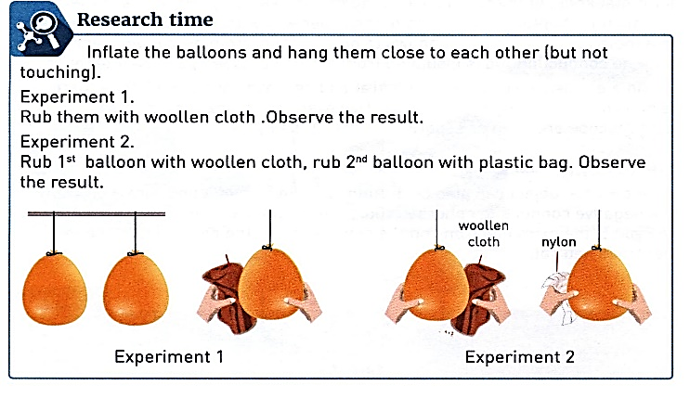 |  |  | р.47
Reflection | Students summarize the lesson:  What did we do during the lesson?  What new information have we got?  What terminology was learned in the lesson?
Summary evaluation The teacher, together with the students, gives an overall assessment of the lesson.
Any questions? Let's call it a day. На этом у нас все. The lesson is over.

